NWC로 성가 연습하기 메뉴얼
1. NWC다운로드
도봉동 성당 홈페이지-단체 –성가단-게시판항목에 NWC프로그램을 다운 받으세요라는 항목에 가시면 받을수 있습니다.
경로는 http://myweb.bcpark.net/~vkpg/music/eval-nwc175.exe 입니다.
경로를 복사하셔서 인터넷 주소란에 붙여넣기하셔서 엔터를 치셔도 됩니다.
2. Noteworthy composer(이후nwc라 칭함)의 설치
다운받은 프로그램의 nwcsetup.exe를 실행시킵니다.
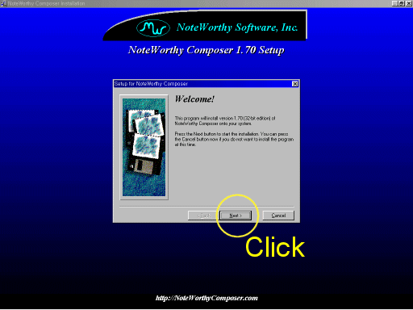
Welcome ! 라는 문구가 보이면, Next를 클릭합니다.
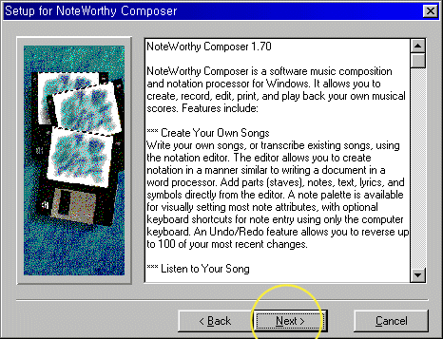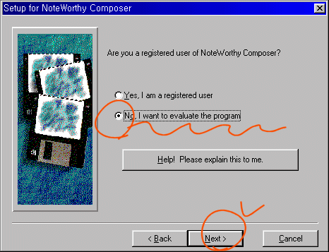
또 한번 Next를 클릭한 후 NO, I want to evaluate the program에 체크를 한 뒤, Next를 클릭합니다.
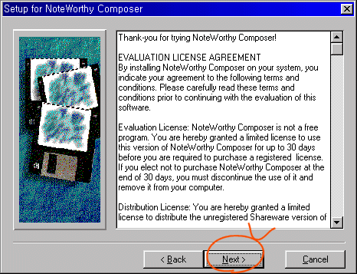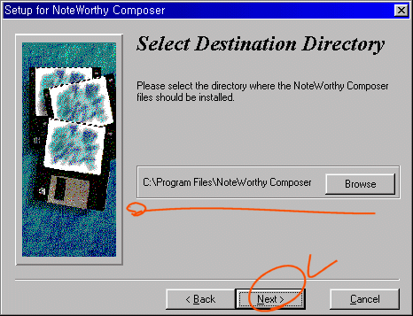
평가판에 관한 사용동의 부분입니다. Next를 클릭하세요. 그 다음 설치 경로를 묻습니다. 원하는 디렉토리에 설치를 합니다.(모르면 그냥 Next)
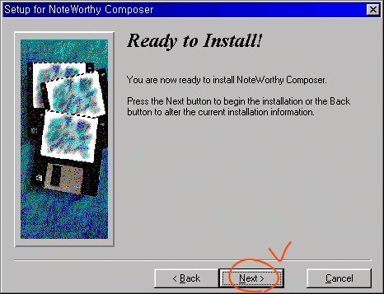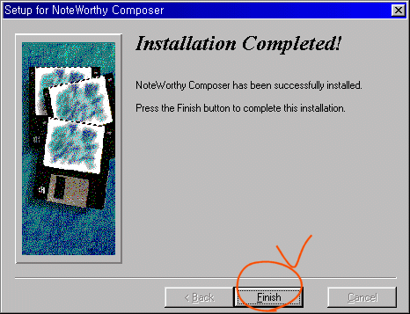
Ready to install ! 이라는 문구가 보이면, Next를 클릭합니다. Install Completed ! (인스톨 완료)라는 문구가 보이면, Finish를 클릭합니다.
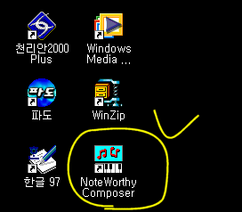자! 이제 바탕화면에 Nwc아이콘이 나타났습니다.

2. Nwc의 시작 - nwc의 아이콘을 더블 클릭하여 프로그램을 시작합니다.
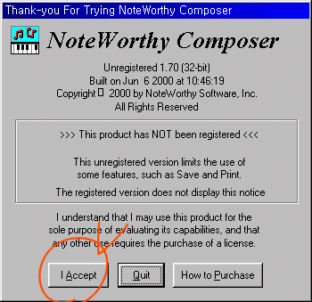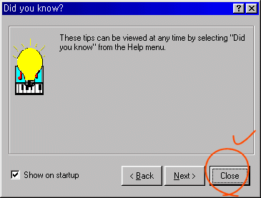
I Accept 를 클릭합니다. 그다음 알고 계십니까? 라는 창입니다. 어차피 영어라 모르니까(?) 그냥 닫기합니다. Show on startup 의 체크를 빼두면 다음부터 이창은 보이지 않습니다.

3. 연습할 곡 열기-마우스로 아래그림의 원부분을 클릭한다. 연습할곡의 경로를 찾아 NWC파일을 선택하고 열기버튼을 클릭합니다. 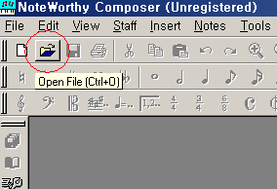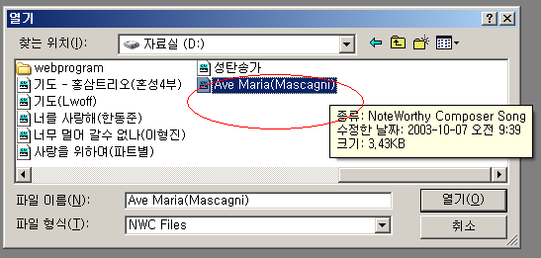 그러면 악보가 화면에 뜹니다.
4. 연주하기 연주하기(play) 버튼 클릭 아니면 키보드의 F5버튼을 누른다. 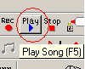이렇게 되면 악보의 음에 맞춰 연주를 하게 된다.
5. 파트별 연주듣기 ( Shift +F5 )
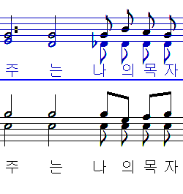 | 옆 그림은 4성부의 악보이다. 연주하기버튼을 누르면 4성부가 한거번에 연주되어서 원하는 파트만 들어볼수가 없었다.  키보드의 PageUp, PaDown을 눌러봅시다.  검은 악상기호(콩나물?)이 파트별로 푸른색으로 변화되는 것을 볼것입니다.  원하는 파트를 푸른색으로 활성을 시킨후 키보드의 Shift +F5를 누르면 활성된 한 파트만 연주가 됩니다.
6. 연주되는 악기 바꾸기
키보드의 PageUp, PaDown으로 연주할 파트를 활성 선택합니다.마우스의 오른쪽 버튼을 눌러보세요. Staff Properties를 선택하시면 옆의 그림과 같은 대화창이 뜹니다. Instrument의 나열되어 있는 악기를 선택하시고 Ok버튼을 클릭합니다.
